Муниципальное бюджетное дошкольное образовательное учреждение
детский сад № 504

Проект
«Декоративно-прикладное искусство»

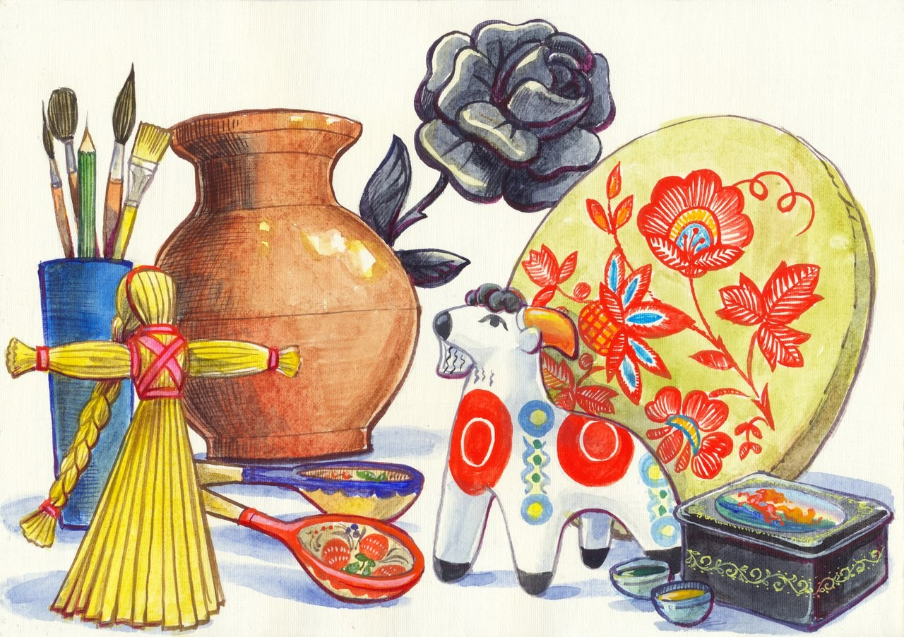

Воспитатель: Чуфистова Наталья Александровна,
воспитатель МБДОУ детский сад № 504, 1 КК

г. Екатеринбург _ 2021г.

Тип проекта: Информационно-познавательный, игровой, творческий.
Продолжительность проекта: краткосрочный
Участники проекта: Воспитатель, родители, дети старшей группы.
Срок реализации проекта: краткосрочный – 01.02.21г. – 12.02.21г.
Цель: формирование и развитие основ духовно-нравственной культуры детей посредством ознакомления с народным декоративно-прикладным искусством.
Задачи:
- познакомить детей с историей возникновения народных промыслов, процессом изготовления игрушек, русской матрешки, предметов быта народными умельцами, основными элементами декоративной росписи дымковской и филимоновской игрушки, хохломских, гжельских и городецких изделий, понятием « народное искусство»;
- формировать нравственно-патриотические чувства у детей, такие как любовь к Родине, гордость за ее достояние, трудолюбие и уважение к культуре своего народа, труду народных мастеров, понимание его общественной значимости;
- расширять представление о многообразии окружающего мира;
- воспитывать чуткость к художественному слову;
- развивать эмоциональную восприимчивость к произведениям искусства, навыки художественного творчества детей;
- приобщать к декоративно- прикладному искусству.
Актуальность:
В наше непростое время, в силу своей занятости на работе и обеспокоенности за материальное состояние своей семьи, мы недостаточно времени уделяем знакомству детей с духовными ценностями. А ведь без них не вырастет настоящий патриот своей родины, умеющий ценить и умножать ее богатства, заботиться о процветании своего края. Становление духовно- богатой личности мы должны начинать с раннего возраста, вкладывать в умы детей то прекрасное, что имеем, учить их дорожить народным наследием, воспитывать уважение к труду народных мастеров, способствовать воспитанию чувства прекрасного, развивать творческие способности детей. Народное декоративно- прикладное искусство как нельзя лучше поможет нам в этом, т. к. оно пробуждает у детей первые яркие образные представления о Родине, ее культуре, способствует воспитанию нравственно- патриотических чувств у детей.
Предполагаемый результат:
- Заинтересованность детей и родителей народным декоративно- прикладным искусством.
- Активное участие в осуществлении проекта.
- Самостоятельное различение детьми известных видов декоративной росписи и применении их в своем творчестве.
1 этап - Подготовительный:
- Подбор методической и художественной литературы в соответствии с темой проекта, наглядных и дидактических материалов, альбомов с разными видами росписи, основными элементами росписи, игры и т.д.
- Подготовка презентаций по ознакомлению детей с народными промыслами.
- Подготовка картотеки подвижных и хороводных народных игр.
- Подбор художественной литературы по теме проекта.
- Подготовка материалов для организации творческой деятельности детей.
2 этап - Практический:
Перспективное планирование работы с детьми:
Познавательное развитие:
Беседы: «Городец», Рассматривание альбомов и наглядно- демонстрационного материала, презентация «Городецкая роспись», «Что такое народная игрушка?»
Рассматривание русской матрешки, рассказ о ее изготовление народными мастерами. «В тереме расписном я живу» (знакомство с пословицами, поговорками, прибаутками, бытом русского народа, его гостеприимством)
Интегрированное занятие «Дымковские чудо-мастера» с применением ИКТ (презентация «Дымковская игрушка»)
Рассматривание альбома «Хохлома», Презентация «Золотая Хохлома», «Гжель»

Речевое развитие:
Чтение стихов: Л. Куликова «Городец».
Чтение: Н. Бедник «Хохлома», В. Набоков «Хохлома»,
Разучивание стихотворения Е.Н. Николаевой «Золотая Хохлома». Е.А. Никоновой «Дымковская игрушка», «Узоры Гжели», Моисеева «Матрешки», М.Г. Смирнова «Дымка», «Красная девица», А. Дьякова «Веселая Дымка», В.В. Гаврилова «Индюк», «Водоноска», «Филимоновская игрушка».

Социально- коммуникативное развитие:
Д/и «Составь узор», «Собери картинку «Городецкий конь», «Дорисуй узор», «Назови правильно», «Угадай, какая роспись», «Укрась матрешку», «Магазин игрушек», «Сравни дымковскую и гжельевскую игрушку».

Художественно- эстетическое развитие:
Рисование «Городецкая роспись. Укрась доску», «Рисование по мотивам Хохломской росписи «Укрась ложку».
Конструирование из бумаги дымковских игрушек и роспись «Индюк».
Рисование «Гжельская ваза»
Лепка «Петух» (дымковская игрушка)

Народные хороводные и подвижные игры: «Каравай», «Заря-зарница», «Гори, гори ясно горелки», «Ручеек», «Ходит Ваня», « Золотые ворота», « Мы матрёшки» (см. Приложение № 1)

Работа с родителями:
Консультация для родителей «Декоративно- прикладное искусство- как средство нравственно- патриотического воспитания».
Привлечение родителей к сбору материала для оформления мини-музея «Предметы быта в старину»
Рекомендации для родителей по домашнему чтению художественной литературы по теме «Народное творчество».
3 этап - заключительный:
Создание мини-музея «Предметы быта в старину» (см. Приложение № 2)

Список использованной литературы
1. Скорлупова О. А. «Знакомство детей дошкольного возраста с русским народным декоративно-прикладным искусством» М. Изд. Скрипторий 2000. 2003 г.
2. Соломенникова О. А. «Радость творчества. Ознакомление детей 5-7 лет с народным искусством» 2 изд. М. Мозайка-Синтез. 2005 г.
3. Вершинина Н., Гербова О. «Знакомство с особенностями декоративно- прикладного искусства в процессе дидактических игр».// Дошкольное воспитание. 2004 №6.
4. Гаранина Н.К. «Приобщение дошкольников к народной культуре»
5. Грибовская А.А. «Народное искусство и детское творчество», 2-е изд..- М. Просвещение, 2006.
6. Кочкина Н.А. «Метод проектов в дошкольном образовании», -М.: Мозаика- Синтез, 2012.
7. Ляпина Л.А. «Народные игры в детском саду».- М.: ТЦ Сфера, 2009.

Приложение №1
к проекту «Декоративно-прикладное искусство»

Игра: «Ходит Ваня»
Цель: учить стоять в кругу, подпевать песни, воспитывать доброжелательное отношения друг к другу:
Ходит Ваня, ходит Ваня
Ищет Ваня, ищет Ваня,
Для себя дружочка
Нашел Ваня. Нашел Ваня
Для себя дружочка
Дети и воспитатель становятся в круг Воспитатель, и дети ходят по кругу и приговаривают слова. Один ребенок находится в кругу и выбирает себе дружочка на слова: Нашел Ваня, нашел Ваня для себя дружочка. Стоя в кругу, они танцую, а остальные дети хлопают в ладоши. Затем воспитатель меняет ведущего, игра продолжается.
Игра «Каравай»
Цель игры: Упражнять детей в правильном согласовании действий и текста, воспитывать понимание различной величины предмета, развивать речевую и двигательную активность.
Как на Машины именины испекли мы каравай:
Вот такой вышины! (дети поднимают руки как можно выше)
Вот такой низины! (дети опускают руки как можно ниже)
Вот такой ширины! (дети разбегаются как можно шире)
Вот такой ужины! (дети сходятся к центру)
Каравай, каравай,
Кого хочешь, выбирай!
Я люблю, признаться, всех,
А Машу больше всех.
Игра «Мы матрешки»
Цель игры: Учить выполнять движения по тексту, показывать ладошки, сапожки.
Ход игры. Дети становятся в круг. Воспитатель и дети ходят по кругу и приговаривают:
Мы матрешки, вот какие крошки.
А у нас, как у нас чистые ладошки.
Мы матрешки, вот какие крошки.
А у нас, как у нас новые сапожки.
Мы матрешки, вот какие крошки.
А у нас, как у нас новые платочки.
Мы матрешки, вот какие крошки.
Побежали, побежали все мы по дорожке

Игра «Горелки»
Игроки стоят парами друг за другом. Впереди водящий, он держит в руке над головой платочек. Дети хором:
Гори, гори ясно,
Чтобы не погасло.
Глянь на небо,
Птички летят,
Колокольчики звенят!

Дети последней пары бегут вдоль колонны (один справа, другой слева). Тот, кто добежит до водящего первым, берет у него платочек и встает с ним впереди колонны, а опоздавший “горит”, т. е. водит.

Игра «Золотые ворота»
Участники (3-4 человека) игры образуют круг, стоя лицом к центру и подняв сомкнутые руки. Через эти «ворота» пробегает цепочка остальных игроков, взявшихся за руки. Стоящие игроки (ворота) поют:
Золотые ворота
Пропускают не всегда:
Первый раз прощается,
Второй раз - запрещается,
А на третий раз
Не пропустим вас!
После слов «не пропустим вас» те, кто образует «ворота», руки опускают. Оказавшиеся внутри круга берутся за руки с образующими круг, увеличивая число «ворот». Не пойманные восстанавливают цепочку и бегут снова. С каждым закрытием ворот бегущих всё меньше. Троих не пойманных участников игры объявляют победителями.

«Ручеёк»
Задачи: способствовать обучению в игровой манере ходьбе, внимательности, игре в коллективе.
Описание: Дети становятся парами, взявшись за руки. Руки надо поднять кверху таким образом, чтобы получился «домик». Пары детей становятся друг за другом, постепенно передвигаясь вперед. Формируется что-то вроде «ручейка», который постоянно течет.
Один человек заходит в начало этого ручейка, проходит под поднятыми руками игроков и выхватывает из основной массы одного из игроков за руку, уводя его с собой в конец ручейка, вставая последним его звеном. На освободившееся место встает следующая пара игроков, а освободившийся игрок идет в начало ручейка и проделывает то же самое – идет под руками игроков, выхватывая из ручейка понравившегося человека за руку и уводя его в самый конец ручейка.
Варианты:
В зависимости от размеров игровой площадки играющие пары идут ровным уверенным шагом прямо или по кругу. По сигналу воспитателя (хлопок в ладоши, свисток) первая пара, пригнувшись, входит в «коридор» из рук.

Приложение № 2
к проекту «Декоративно-прикладное искусство»

«Знакомство детей с предметами старинного русского быта».

Цель: познакомить с предметами старинного русского быта.
Задачи:
- познакомить детей с предметами старинного русского быта (печь, посуда, ухват, чугунок и т. д.).
-знакомить детей с предметами домашней утвари их названиями предназначением
-учить детей знать характерные особенности деревенской посуды.
-активизировать употребление в речи названия материалов из которых они изготовлены.
-воспитывать бережное отношение к старинным вещам, народным играм и традициям своего народа.
Оборудование: предметы быта (старинная посуда, ухват, чугунок, половики, коврики. демонстрационный материал, мольберт. Воспитатель одетая в русский народный сарафан . На столе скатерть, самовар, бублики.
Ход занятия:
Здравствуйте гости дорогие, проходите. Сегодня мы с вами познакомимся с предметами старинного русского быта. На моем столе много интересных и незнакомых вам вещей. Я вам буду загадывать загадки, а вы попробуйте отгадать и найти в избе предмет, о котором мы с вами говорим.
Слушайте мою загадку:
Всех накормит, обогреет
Варежки сушить поможет
Деток спать она уложит.
- Правильно, печка. Молодцы.
-Для чего нужна была печь в избе?
(в ней еду готовили, она обогревала дом. На печи можно было даже спать.)
-Скажите, как называли человека, который умел класть печь?
(печник)
-Из чего складывали печь?
(из кирпичей)
-Значит она, какая?
(кирпичная)
-Встану я рано утром, первым делом растапливаю печку, растопится печка – жарко становится – пора и готовить.
-Но в какой посуде готовить? Чтобы ответить на этот вопрос слушайте мою следующую
загадку:
Он как круглая кастрюля
Он чумазый не чистюля
Где там в печке уголек
Сварит кашу …. чугунок.
-Какая необычная посуда. Ну- кА еще раз скажите, как называется?
(чугунок).
-Попробуйте, подержите какой он?
(тяжелый)
-А может быть кто-нибудь знает почему его называют чугунок?
(потому, что он сделан из чугуна).
-Чугун – это такое железо.
-Чугун сделан из чугуна – значит он какой?
(чугунный).
Чугунок, он, как и кувшин, был незаменим в хозяйстве, но по весу он более тяжёлый, так как сделан из чугуна, особого вида металла, который мог выдержать любой огонь и никогда не бился. Небывалыми колдовскими способностями славился чугун. Сделанная из него посуда, по поверьям, приносила удачу. Чугунная посуда придавала своему хозяину новые силы и сохраняла старые. Вот ведь, поел человек из чугунка – у него тут же второе дыхание открылось. Так что, если хотите иметь отменное здоровье, доверьтесь опыту прадедов и готовьте еду в чугунных кастрюлях и сковородках. И удаль богатырская будет вам обеспечена. Женщины, готовя обед, приговаривали: «Чугун-чугунок мой, вари, печаль-тоска горькая, пропади…»

-Как же можно было достать из печи горячий чугунок?
-здесь нужен был другой помощник. Слушайте про него загадку:
Из русской печи
Кашу тащи
Чугунок очень рад
Что схватил его …ухват.
-Хорошо, молодцы.
-А вы знаете что представляет собой ухват?
(деревянная палка с металлической рогаткой на конце).
-А для чего нужен был в доме ухват?
(для того чтобы ставить чугунок в печь и не обжечься).
-Хотите попробовать, легко ли было хозяюшкам?
(Дети пробуют достать из печи ухватом чугунок).
- Что ты достал из печи?
(чугунок)
- Чем ты достал чугунок?
(ухватом). А что такое ухват вы знаете? Сейчас вам наш гость расскажет для чего он нужен и покажет, как выглядит ухват. Ухват, или рогач, — приспособление, представляющее собой длинную деревянную палку с металлической рогаткой на конце. Ухватом захватывали и ставили в русскую печь чугунки. Под каждый размер чугунка был свой ухват.

Хорошо, молодцы.
Рогач (ухват) - приспособление, представляющее собой длинную деревянную палку с металлической рогаткой на конце. Им захватывали и ставили в русскую печь чугунки и горшки. Под каждый размер чугунка был свой ухват. С ухватом имели дело, как правило, только женщины, так как приготовление пищи, да и вообще все, что связано с печкой, было женской заботой. Он считался печным инвентарем и всегда был под рукой у хозяйки, в случае незваных гостей ухват мог применяться и в качестве оружия. Про ухват загадывали загадки: «Рогат да не бык, хватает да не сыт, людям отдает, а сам на отдых идет»; «Кривой бельмес под горшок залез». Некоторые чугуны были в объеме до 2-х ведер, женщина что бы поднять такой чугунок в печку на ухвате должна обладать хорошей физической силой.

- Слушайте мою другую загадку:
Выпускает жаркий пар
Древний чайник…. самовар.
- Правильно, молодцы. Какое интересное название – самовар- значит сам варю.
- А что же он варит? (чай).
-Это самовар, вот место для щепок, а здесь – для воды, кран открывается, чай наливается. За самоваром собиралась вся семья, пили горячий чай с медом, пирогами, блинами.
- А как вы думаете, сейчас в наше время самоваром пользуются? (да)
-Сейчас они стали электрические.
-Раньше не было холодильника, как вы думаете в чем хранили молоко?
(крынке, кувшине).
- Крынка, кувшин – что это? (это посуда).
-Из чего она сделана? (из глины). Значит она – глиняная. Крынка глиняная, она плохо нагревалась, поэтому молоко не портилось.
- А вот у крынки родной братишка может быть кто – ни будь знает, как его называют? (горшок).
-Раз он родной братишка, из чего он сделан? (из глины). Значит он какой?
(глиняный).
- А чем он отличается от крынки?
(формой, высотой).
- А вот эти туеса сделаны из коры деревьев- бересты. Береста- это кора с какого дерева? (березы).
- Берестяная посуда – легкая, удобная, красивая. Она обладает особыми свойствами: в жару жидкость, налитая в такую посуду, долго оставалось холодной, а горячая наоборот долго не остывала.

Кувшин - глиняный сосуд для хранения и подачи молока на стол. Характерной особенностью его является высокое, довольно широкое горло, плавно переходящее в округлое тулово. Форма горла, его диаметр и высота рассчитаны на обхват рукой. Молоко в таком сосуде дольше сохраняет свою свежесть, а при прокисании дает толстый слой сметаны, который удобно снимать ложкой. Кувшинами дорожили, старались обращаться с ними бережно и аккуратно.
- Слушаем мою загадку:
Воду дед носил с утра
Каждый раз по два ведра
На плечах дугой повисло
Держит ведра ….коромысло.
- Из чего делали коромысло? (из дерева).
- По краям, что делали? (крючки)
-Для чего? (для ведер).
Коромысло можно носить на одном плече или двух. (показ).
- Кто хочет попробовать пронести ведерки?
Хорошо. Молодцы.

Коромысло - дугообразное деревянное приспособление для ручного ношения двух вёдер и других грузов. Коромысло кладётся на плечи и верхнюю часть спины и распределяет вес носимого груза пропорционально по всей поверхности спины. Коромысло делали из мягкой древесины – липы или сосны. Заготовку обрабатывали, затем опускали в кипяток и сгибали в ручную или с помощью специального приспособления. Воду носили в деревянных ведрах . Такой способ переноски воды вырабатывал у девушек (а в основном носить воду приходилось им) плавную походку, при неровной ходьбе ведра начинали раскачиваться и вода выплескивалась из них. Про ведра с коромыслом и загадка сложена: «Три братца пошли на речку купаться, двое купаются (ведра), а третий на берегу валяется (коромысло). Искупались, вышли, на третьем повисли».

- Посмотрите на пол. Чем покрыт пол? (ковриками, половиками).
-Половики какой формы? (прямоугольные).
-А еще какие? (длинные).
- А коврики какой формы? (круглые).
Для чего пол покрывали? (для тепла).

Прялка - предмет народного быта, орудие труда, на котором пряли нитки. Прялка сопровождала девушку от рождения до замужества. Личную, подписанную прялку не давали взаймы, иначе, как считалось, будет пожар, или погибнут пчелы. Парень, написавший на прялке девушки свое имя, обязан был на ней жениться. Обычно жених дарил девушке новую, сделанную и украшенную своими руками прялку. Прядение занимала большую часть в году, длилось весь осенне-зимний период, прерываясь лишь на рождественские праздники. В последний день масленицы женщины, празднуя окончание прядения, катались с ледяной горы на донцах прялок, при этом считалось, что чем дальше они проедут, тем длиннее уродится лён, плохой приметой считалось упасть с прялки во время катания.

Скатерть. Покрывался стол скатертью. В крестьянской избе скатерти изготавливали из домотканины как простого полотняного переплетения. Используемые повседневно скатерти сшивали из двух полотнищ, как правило, с клеточным узором или просто грубого холста. Такой скатертью накрывали стол во время обеда, а после еды покрывали ею хлеб, оставляемый на столе. Праздничные скатерти отличались лучшим качеством полотна, такими дополнительными деталями как кисти, кружево или бахрома по периметру, а также узором на ткани.
поколения. Например, валёк. Многие, в том числе и я сама, знают о нем.

Лопата. Это плоская деревянная лопата с длинной ручкой. На нее клали приготовленный для выпечки хлеб, чтобы поместить на под, в печь. А так как хлеб считался особой ценностью, все предметы, с которыми он соприкасался, непременно обозначались этим словом: хлебный нож, хлебница, хлебная лопата. Хлебная лопата вместе с ухватами стояла у печи, и ее, как и ухват, обычно не полагалось выносить из дома. Хлебная лопата, которая постоянно соприкасается с огнем, обладающим очистительной и омолаживающей силой, конечно же, не могла не стать магическим орудием. Так, ее использовали в борьбе с небесной водой – дождем и градом. При приближении градовой тучи хлебную лопату выносили из дома, а иногда просто выбрасывали во двор. Использовали лопату при лечении больных. Их сажали или клали на лопату и на какое-то время помещали в протопленную печь. Больного как бы заново «пекли», «перепекали», наделяли новой долей, благами, способностями, которые так необходимы человеку.

А хотите мы с вами поиграем.

Игра называется: «Что было, что стало».
Загадки.
Шуба в избе, Рукав на улице. (Печь и труба)
Две галочки. Сидят на одной палочке. (ведра на коромысле
Что в избе за коровьи рога? (ухват)
Книзу узок, верх широк, Не кастрюля … (чугунок)
Стригли, щипали, а после чесали, Чисто, пушисто – к доске привязали! (прялка)
А хотите мы с вами поиграем. Игра называется: «Что было, что стало».
- Где готовили еду в старину? (в печке).
-А мы сейчас где готовим? (на газовой плите).
-В чем раньше кашу варили? (в чугунке).
-А мы сейчас где готовим? (в кастрюле).
-В чем раньше готовили чай? (в самоваре).
-А мы сейчас? (в чайнике).
- Зачем нужно было коромысло? (воду носить).
- А у нас сейчас? (водопровод).
- Какие вы умные и смышленые. Все загадки отгадали, в игры со мной поиграли.
- А сейчас я приглашаю вас на чаепитие. Вот уже самовар «закипел», и бублики ждут вас! Угощайтесь гости дорогие.
Сегодня мы с вами познакомились и поговорили о предметах старинного быта. Вам понравилось?

Приложение № 3
Фото к проекту «Декоративно-прикладное искусство»

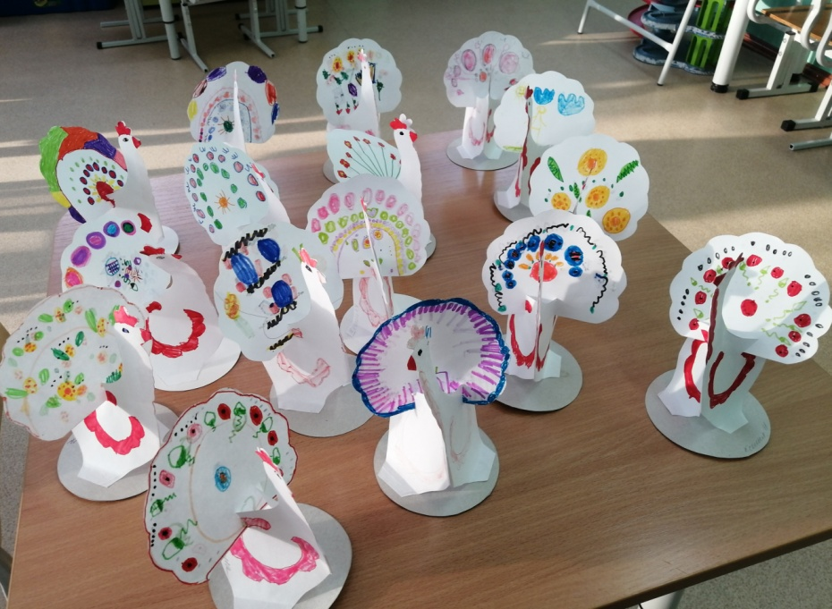
«Укрась матрешку»,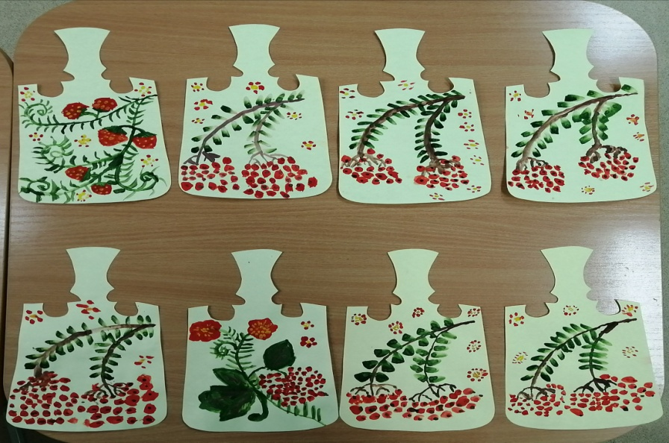
Конструирование из бумаги дымковских игрушек и роспись «Индюк».

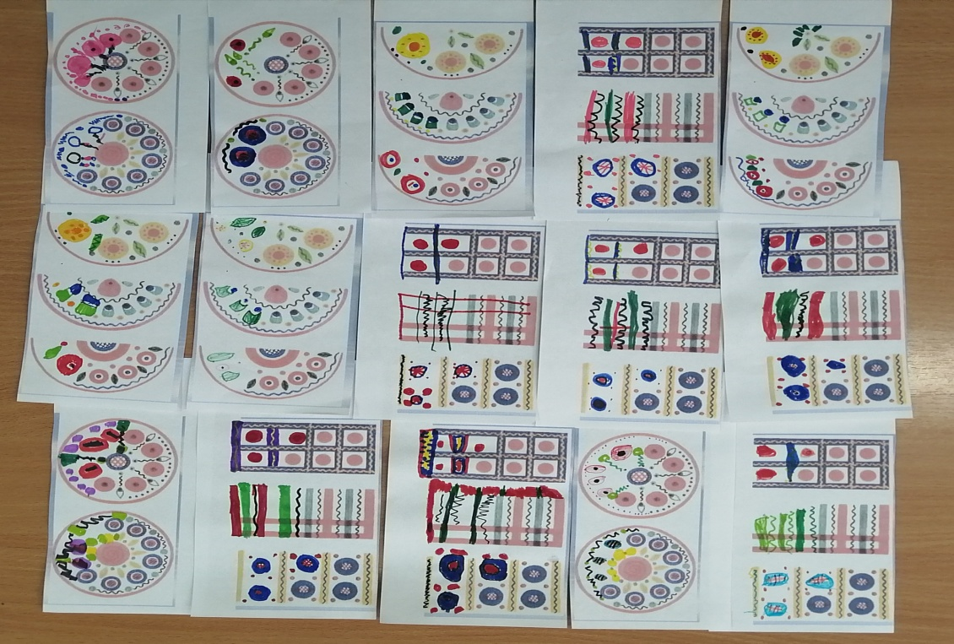
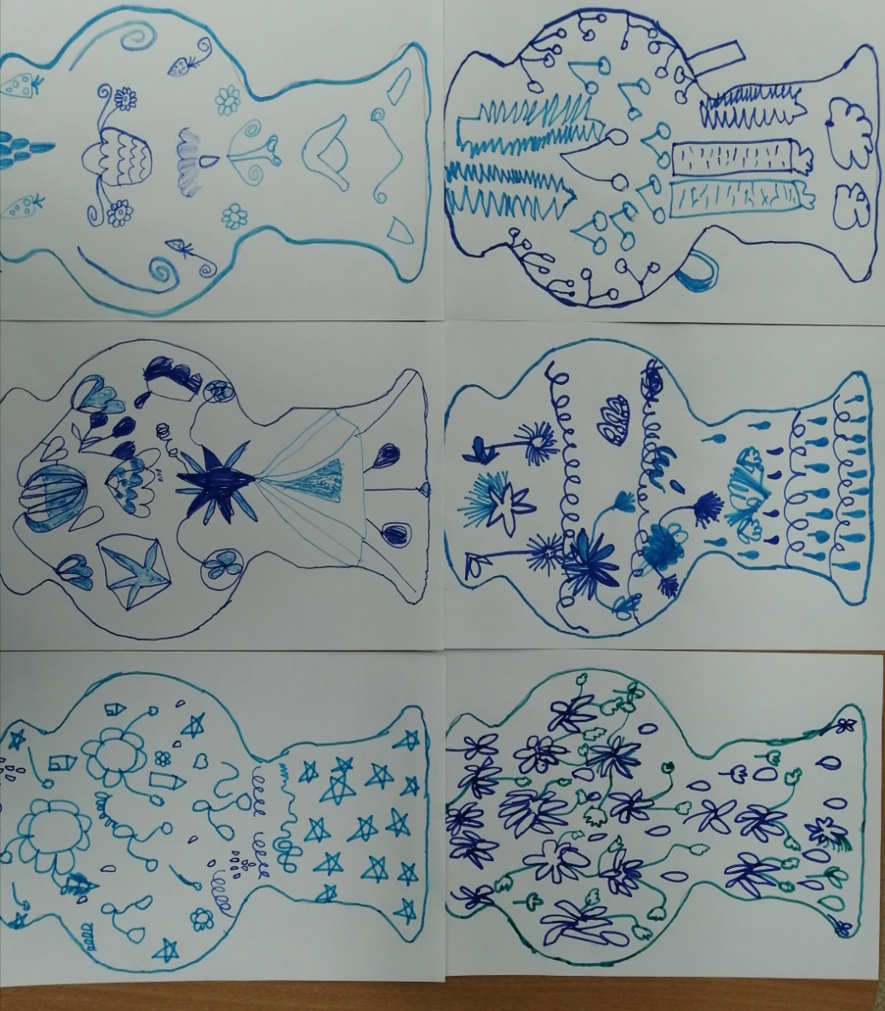

«Дорисуй узор.
рисование «Гжельская ваза»
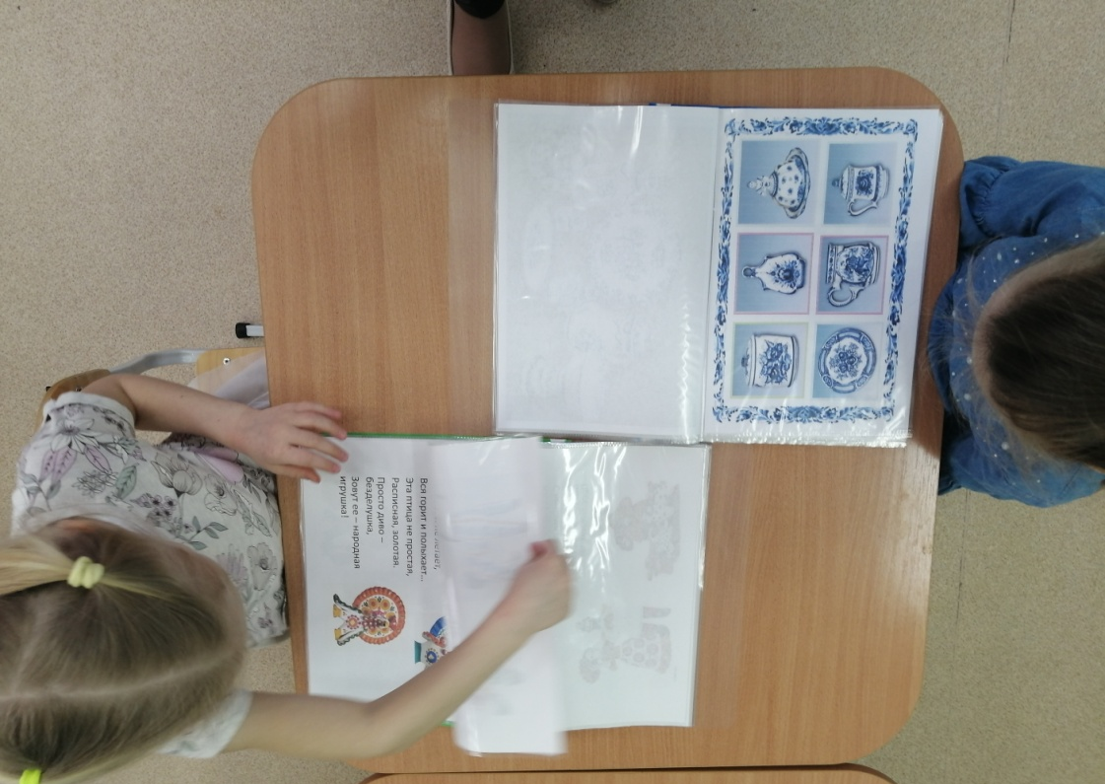

«Сравни дымковскую и гжельевскую игрушку.»
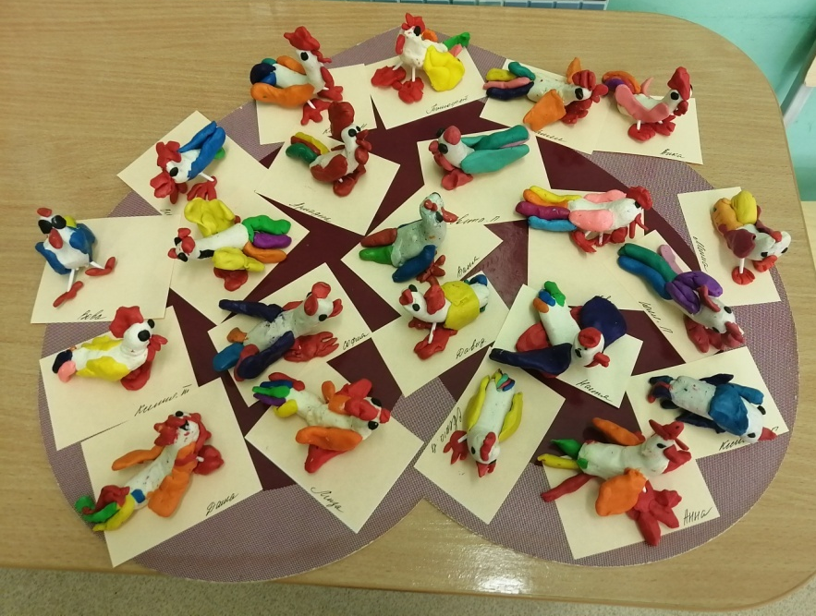

Создание мини-музея «Предметы быта в старину».
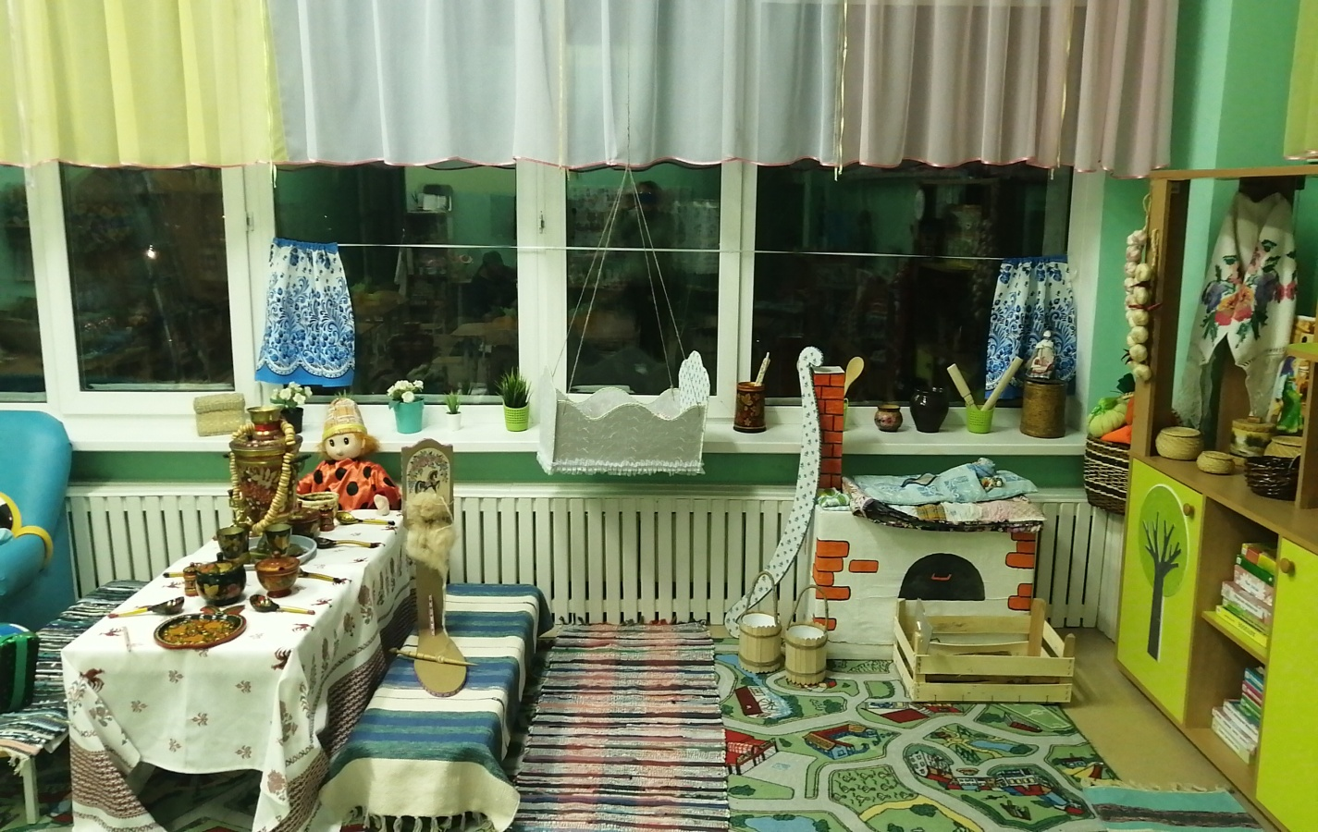
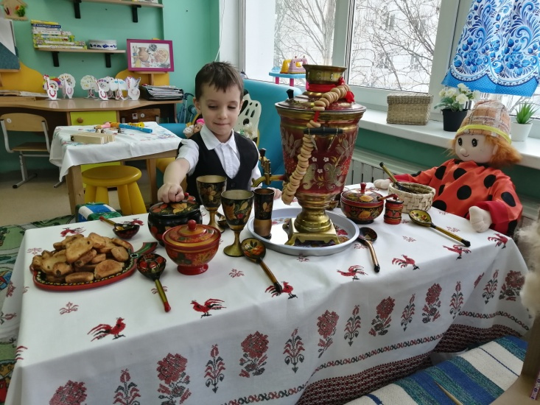

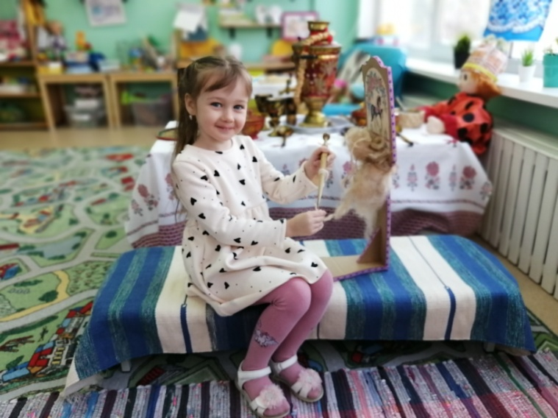
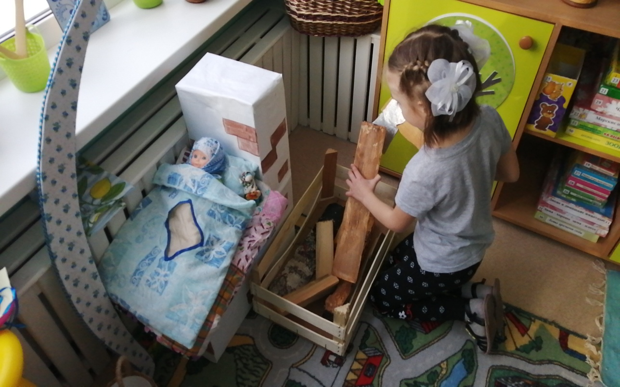

Игры в мини-музеи «Предметы быта в старину».
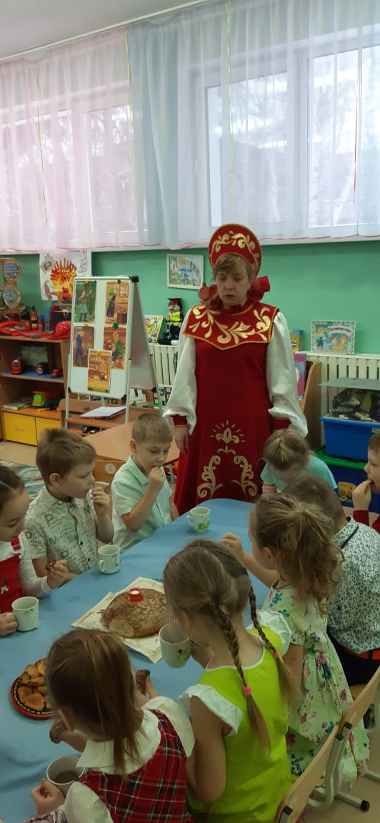
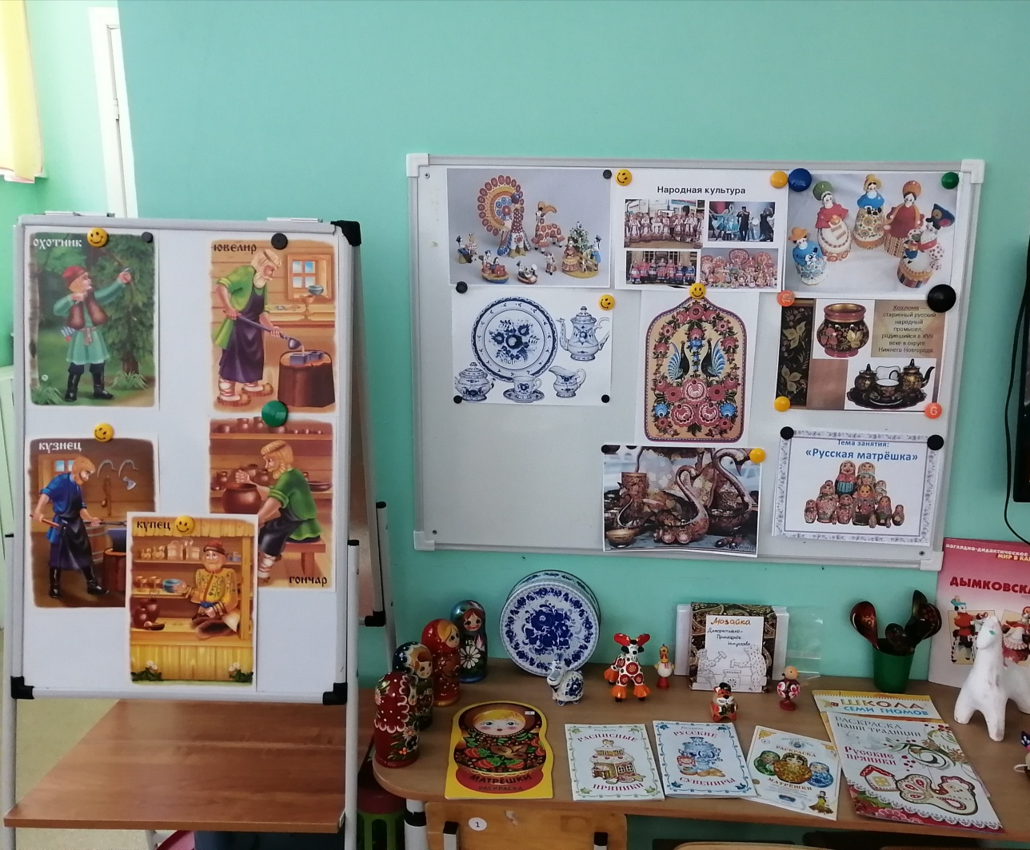
Выставка «Декоративно-прикладное искусство»

